

VIDE GRENIER
Dimanche 10 août 2025
LA DAILLE

Porté par l’ASVI (Association de sauvegarde de Val d’Isère)
Manifestation ouverte aux particuliers De 10h00 à 17h00

Objectifs : Donner une seconde vie aux objets devenus inutiles pour vous et éviter les dépôts sauvages
(dépôt de 9h à 10h sur place)
Prix d’un emplacement 5 euros
(une table et 2 chaises à disposition)
Inscription vendeur obligatoire avant le vendredi 8 août

Renseignements et inscriptions : Valdurable.asvi@gmail.com
Jean-Luc Renevier Tél : 06 68 59 20 46

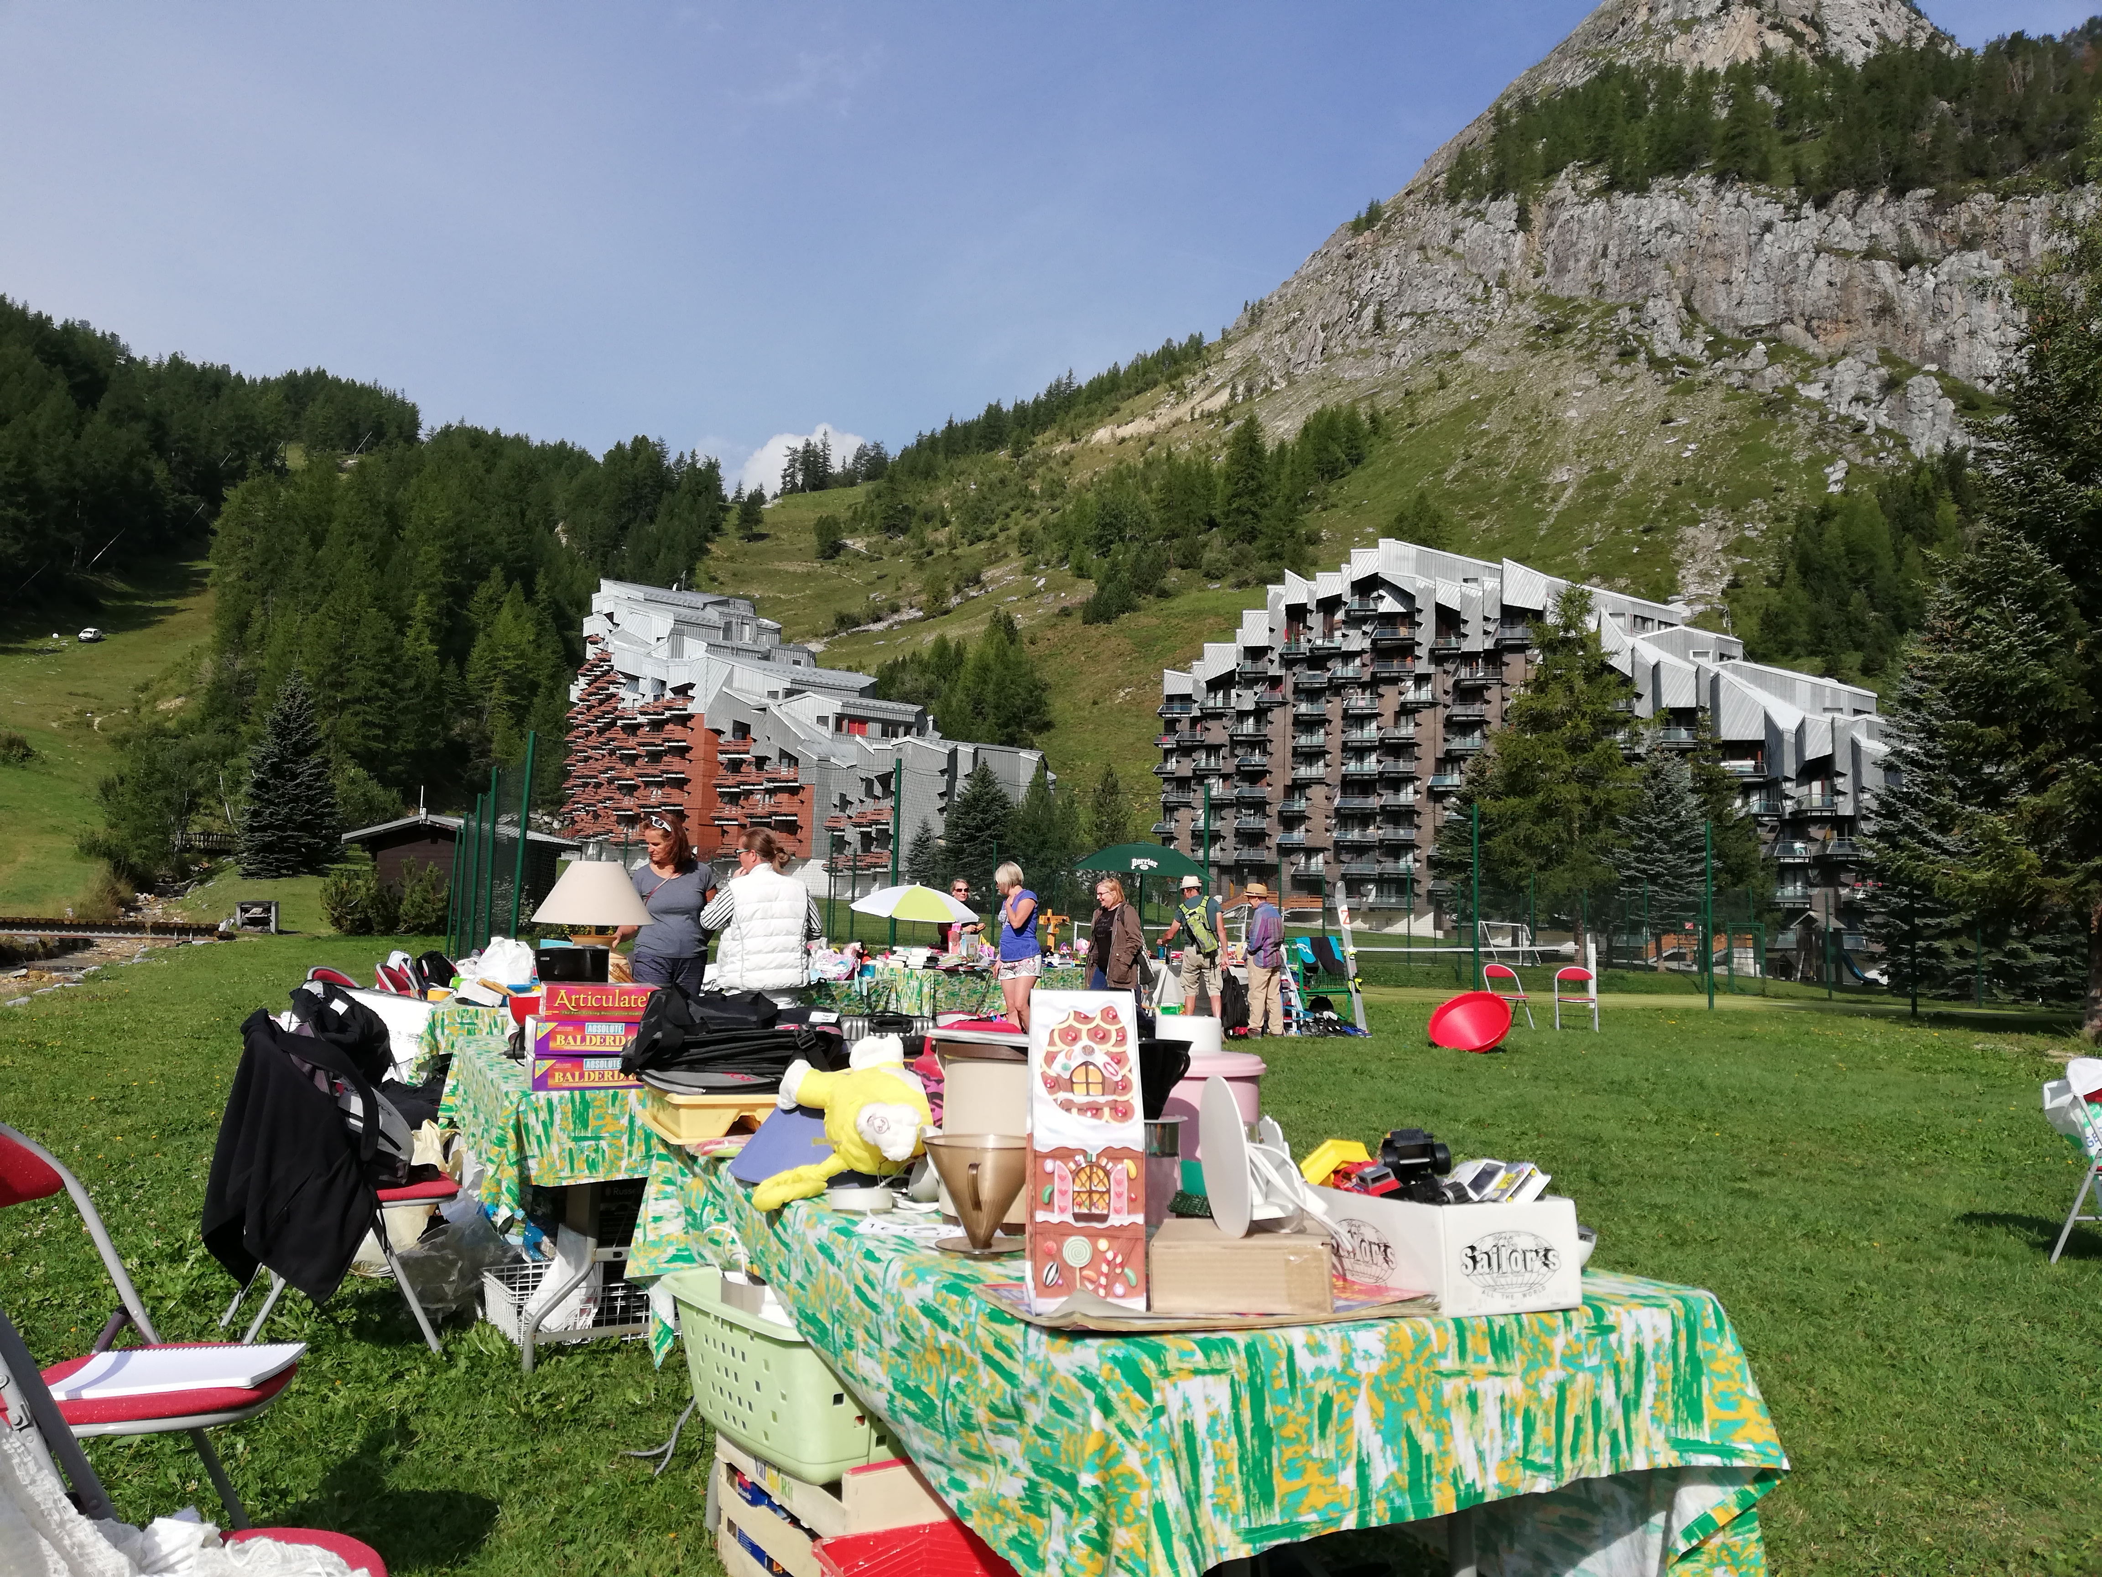
Manifestation annulée en cas de mauvais temps

